MANUALE UTENTE DIRIGENTE
-
FUNZIONI DI FIRMA E DI GESTIONE DEI DOCUMENTI DA ASSEGNARE
INDICE

1 INTRODUZIONE 3
2 FIRMA CONTRATTI 4
3 FIRMA DOCUMENTI 4
4 CERCA CONTRATTI 8
5 CERCA DOCUMENTI 8
6 GESTIONE DEI DOCUMENTI DA ASSEGNARE 11
7 RECENTI 13
8 DA CHIUDERE 14

INTRODUZIONE
Il sistema PALEO SMART OFFICE è uno strumento che affiancandosi al sistema di Gestione Documentale e Protocollazione PALEO, consente ai Dirigenti di gestire funzioni specifiche associate alle loro attività.
Le funzioni gestite sono:
- Firma dei Contratti;
- Firma dei Documenti;
- Ricerca dei Contratti relativi alla propria struttura;
- Ricerca dei Documenti relativi alla propria struttura;
- Gestione dei Documenti e Protocolli in carico alla struttura in attesa di essere Assegnati;
- Gestione dei documenti Recenti e delle trasmissioni ricevute;
- Gestione dei Documenti in Chiusura (funzione ancora da attivare).
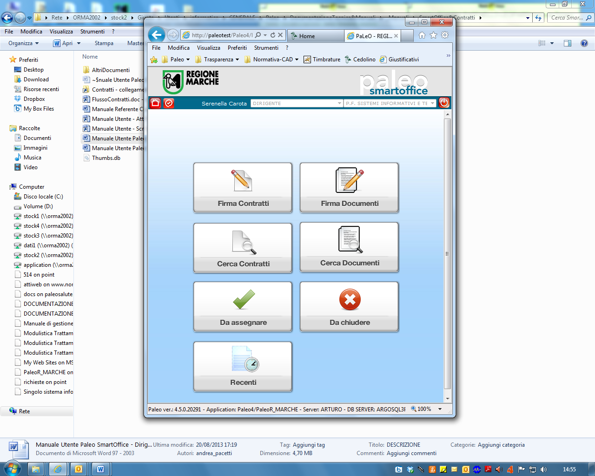
Nella schermata principale sono presente 3 pulsanti rossi, che consentono rispettivamente di:
- Passare alla schermata standard di Paleo Smart Office (pulsante "Home");
- Passare alla gestione completa di Paleo (pulsante "Gestione Completa");
- Chiudere l'interfaccia Paleo Smart Office (Pulsante di Chiusura).

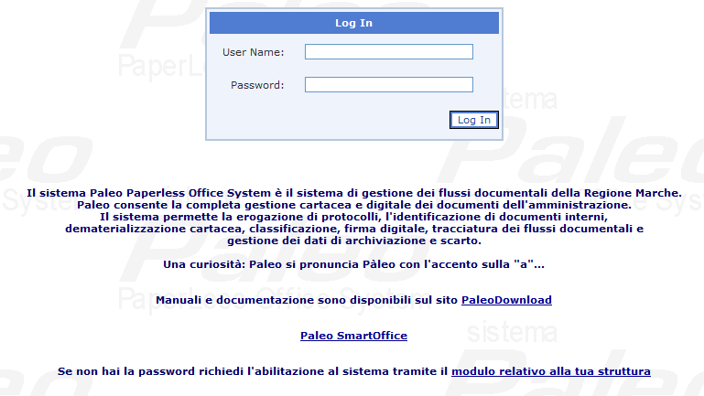
Per i dipendenti della Giunta Regionale il sistema è accessibile seguendo il link "Paleo Smart Office" dalla sezione "Servizi al Dipendente" di Point; per utenti di altre strutture seguendo il link "Paleo Smart Office" nella pagina di accesso di Paleo.

FIRMA CONTRATTI
Per questa sezione si rimanda ai relativi manuali già rilasciati. Per i dipendenti della Giunta Regionale i manuali sono disponibili nella sezione "Servizi al Dipendente" di Point, alla voce "Contratti/Convenzioni Digitali".

FIRMA DOCUMENTI
Tramite la Funzione "Firma Documenti" è possibile per i dirigenti gestire in modo semiautomatizzato e 'massivo' la firma digitale di documenti predisposti dai collaboratori della sua struttura.
Per il momento è possibile la Firma dei Documenti in formato PDF, formato indicato come preferito per la gestione dei documenti originali digitali.

Entrati nel sistema va selezionata l'icona Firma Documenti, come indicato in figura.

La finestra cui si accede contiene l'elenco dei Documenti/Protocolli trasmessi al dirigenti con ragione di trasmissione 'Alla Firma', tipicamente da impiegati e funzionari nella stessa Struttura.
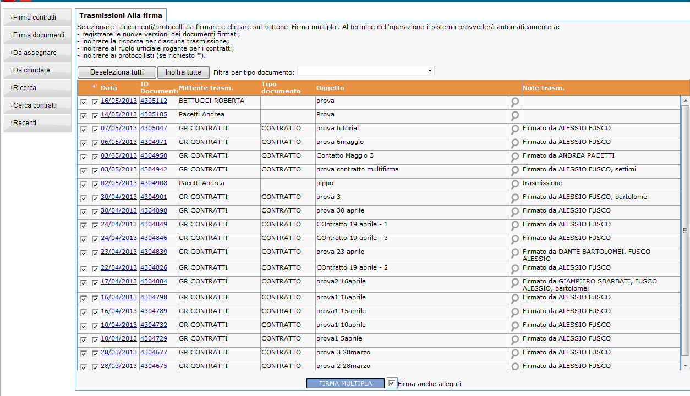
1
2

3

Ogni elemento dell'elenco è associato ad un Documento/Protocollo da firmare, e riporta le seguenti informazioni:
- Data: data in cui è stata fatta la Trasmissione.
- Id Documento: Identificativo del Documento (che nel caso di Documento Interno ne costituisce anche la chiave di identificazione).
- Mittente della Trasmissione: Operatore (tipicamente della stessa Struttura), che ha effettuato la Trasmissione Alla Firma, nella data già indicata.
- Tipo Documento: Tipicamente utilizzato per evidenziare i Contratti, che hanno una gestione particolare già descritta nel relativo Manuale, dagli altri documenti da firmare, di cui ci occupiamo appunto in questo manuale.
- Oggetto: l'Oggetto del Documento/Protocollo.
- Note Trasmissione: eventuali note associate alla trasmissione ricevuta.

Prima di decidere quali documenti/Protocolli firmare, è possibile (se reputato utile)
- Visionare il documento e gli eventuali allegati (cliccando sul simbolo della Lente, indicato dalla Freccia 1)
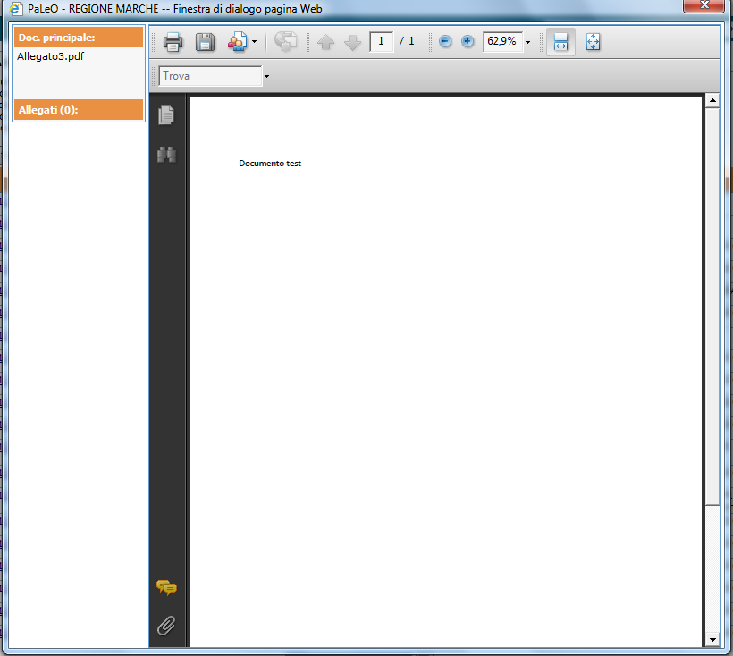
- Visionare informazioni aggiuntive (a quelle già indicate) sulla trasmissione ricevuta (ad esempio le informazioni dettagliate della UO e del Ruolo associato all'utente che ha effettuato la trasmissione), cliccando sul campo Data come indicato dalla Freccia 2.
- Visualizzare le informazioni complete del Documento/Protocollo, richiamando le pagine relative in Paleo (Profilo, Documento Acquisito, Allegati, Fascicolazioni, ..) cliccando sul campo Id Documento come indicato dalla Freccia 3.

A questo punto è possibile indicare:
- quali documenti si intende firmare (segno di spunta nella prima colonna) e
- quali documenti si vuole che vengano, immediatamente dopo la firma, trasmessi con Inoltro a Ruolo ai protocollisti della Struttura/P.F. del Dirigente (segno di spunta nella seconda colonna), in modo che questi possano di conseguenza provvedere alla ulteriore gestione del documento (ad esempio con la relativa Protocollazione in uscita del documento ed invio attraverso PEC)
Nell'esempio qui riportato si desidera che vengano firmati i primi due documenti, ma che solo il primo venga in automatico Trasmesso ai protocollisti della Struttura/P.F. del Dirigente.
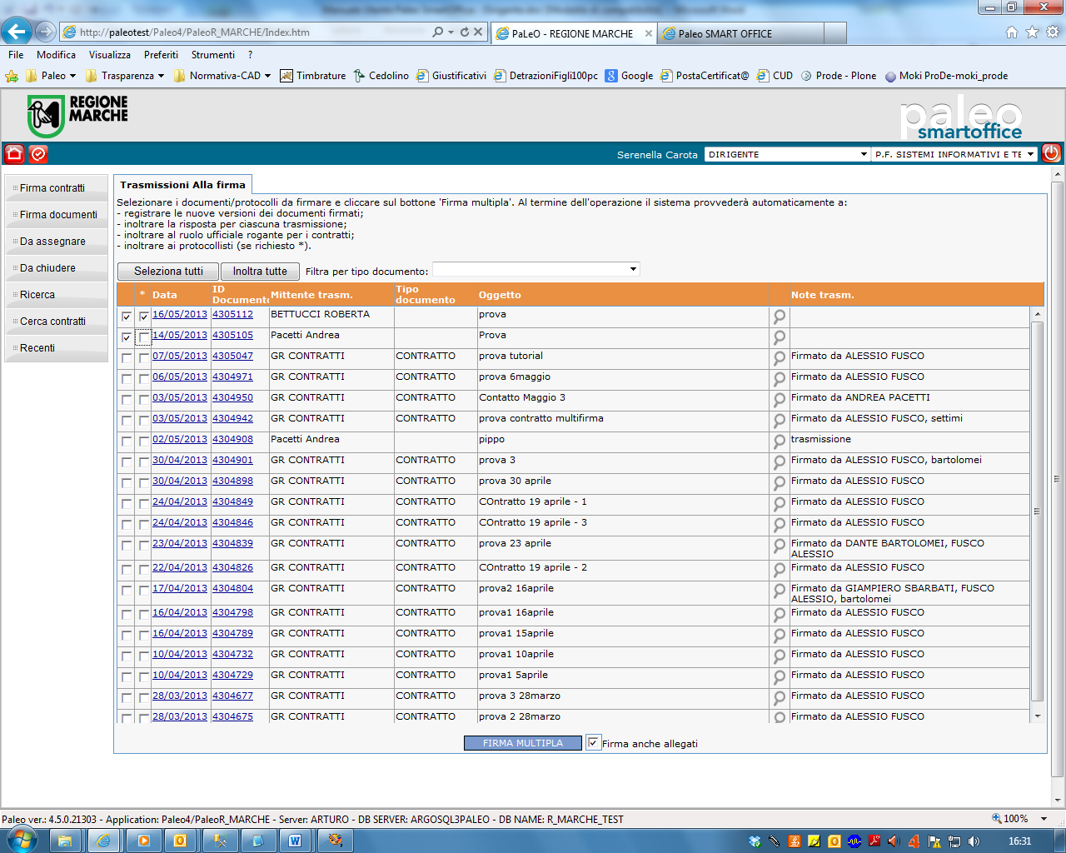

Successivamente alla firma, in modo automatico, il sistema provvederà ad effettuare le seguenti operazioni:
(come indicato in alto nella pagina di firma):
- registrare le nuove versioni dei documenti firmati (ogni documento firmato sarà inserito nel sistema come versione successiva del documento originario, ossia selezionando l’ID documento potrà essere sempre visibile il documento originario non firmato e quello successivamente firmato dal dirigente)
- inoltrare la risposta per ciascuna trasmissione (verrà notificato al funzionario che ha inviato il documento alla firma del dirigente che il dirigente ha provveduto alla firma)
- inoltrare il documento all’ufficiale rogante se il documento è di tipo “Contratto”
- inoltrare il documento ai protocollisti (per i documenti in cui è stata fatta la spunta della seconda colonna come indicato in precedenza)

A questo punto la firma è attivata selezionando il pulsante Firma Multipla, in fondo alla pagina; è anche possibile indicare (abilitando il relativo Flag) se si desidera vengano contestualmente firmati anche tutti gli eventuali allegati.

Confermando la firma, si arriva alla maschera per l'immissione del PIN
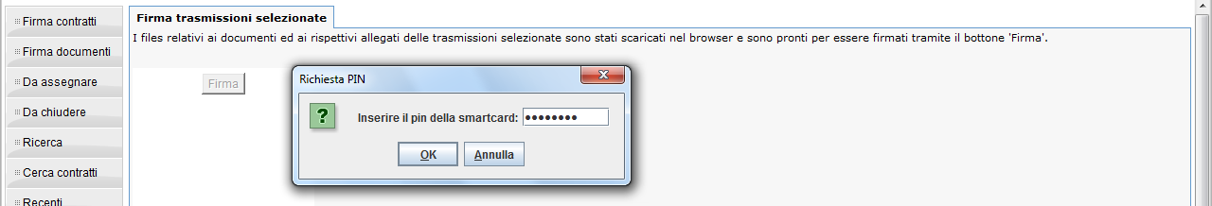

A questo punto, terminato il processo di firma, il sistema ripresenta la pagina con l'elenco dei documenti da firmare (elenco dove ovviamente i documenti appena firmati non compaiono più).

Ognuno dei documenti che avevamo selezionato:
- è stato firmato digitalmente (ed è stata creata una nuova versione del file PDF originale, con firma digitale integrata);
- è stato trasmesso con ragione Risposta all'Operatore che aveva effettuato la Trasmissione Alla Firma al Dirigente;
- è stato trasmesso con Ragione Inoltro a Ruolo (se esplicitamente richiesto mediante attivazione del relativo Flag, come indicato precedentemente) ai Protocollisti della Struttura, consentendo quindi agli stessi di poter procedere ad esempio con l'eventuale completamento delle attività di predisposizione e spedizione tramite il canale di Interoperabilità di un nuovo protocollo.

NOTA: Prima di apporre la firma su un documento, se sullo stesso sono già presenti altre firme digitali, viene effettuato un controllo sulla validità di queste. Se il controllo non è superato (ad esempio perché la firma è scaduta, è stata revocata o semplicemente non è stato possibile completare il controllo per problemi di raggiungibilità dell'Autorità di Certificazione) il sistema restituisce un messaggio di ATTENZIONE. Sarà responsabilità del firmatario valutare se richiedere la firma del documento o se proseguire comunque.
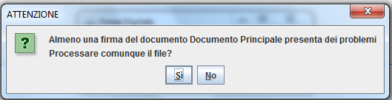

CERCA CONTRATTI
Per questa sezione si rimanda ai manuali relativi a Contratti e Convenzioni già rilasciati. Per i dipendenti della Giunta Regionale i manuali sono disponibili nella sezione "Servizi al Dipendente" di Point, alla voce "Contratti/Convenzioni Digitali".

CERCA DOCUMENTI
La ricerca che Paleo Smart Office mette a disposizione dell'utente è semplificata (rispetto alla ricerca effettuabile normalmente in Paleo): sono cioè presenti solo i campi principali e il risultato riporta i documenti esplicitamente in carica alla struttura in cui viene effettuata la ricerca (escludendo i documenti di altre strutture altrimenti visibili in Paleo standard per l'estensione di visibilità dei documenti associati alla gerarchia nell'organigramma regionale).

I campi di ricerca sono:
- Anno in cui è stato registrato o protocollato il documento;
- Data di creazione (o di protocollo);
- Codice Fascicolo;
- Oggetto del documento (o del protocollo);
- Tipo documento;
- Mittente/destinatario (nel caso di protocollo);
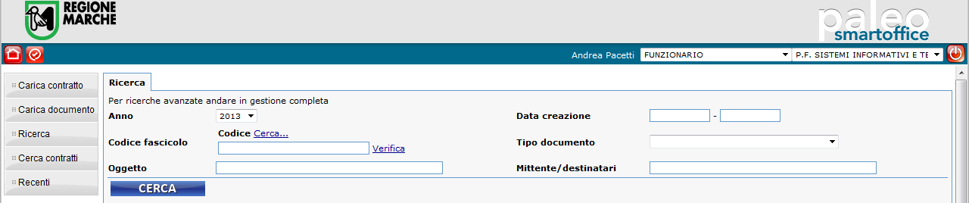
La ricerca restituisce indifferentemente documenti e protocolli, dei quali sarà possibile visualizzare i documenti e gli allegati caricati cliccando sul simbolo a forma di lente.

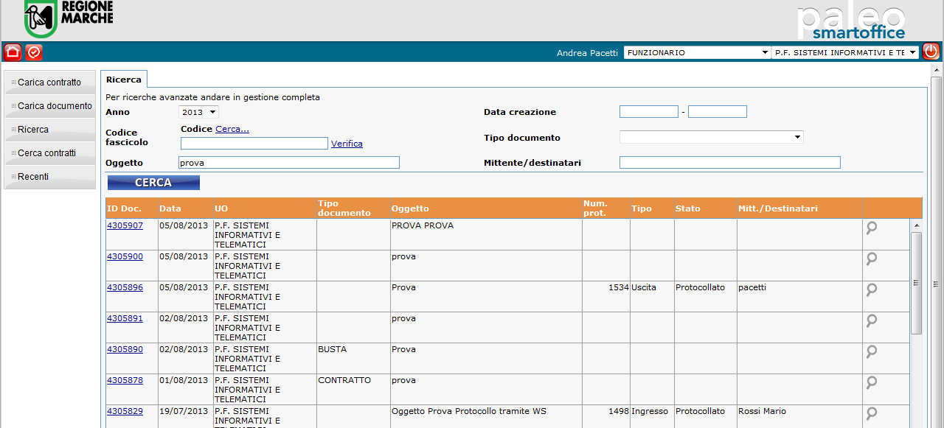

Cliccando nel link associato presente nella colonna "ID Doc. sarà possibile visualizzare i dettagli del documento.
Nel caso di un documento interno si aprirà la schermata di Paleo Smart Office.
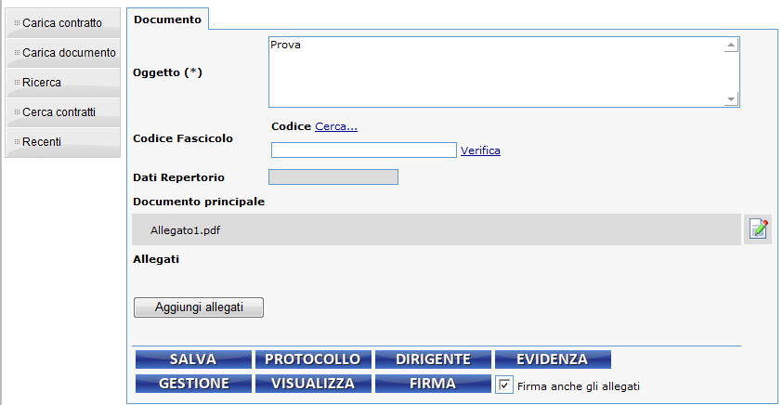

Tramite il pulsante Gestione" sarà possibile richiamare la schermata completa di Paleo.
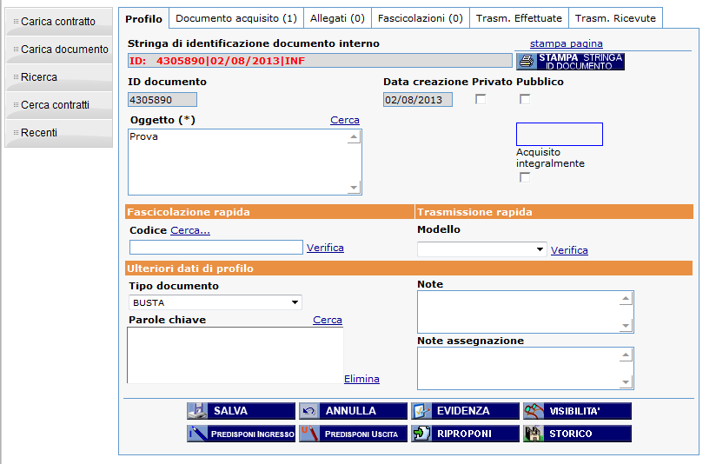
Nel caso di protocolli si aprirà direttamente la schermata completa di Paleo.
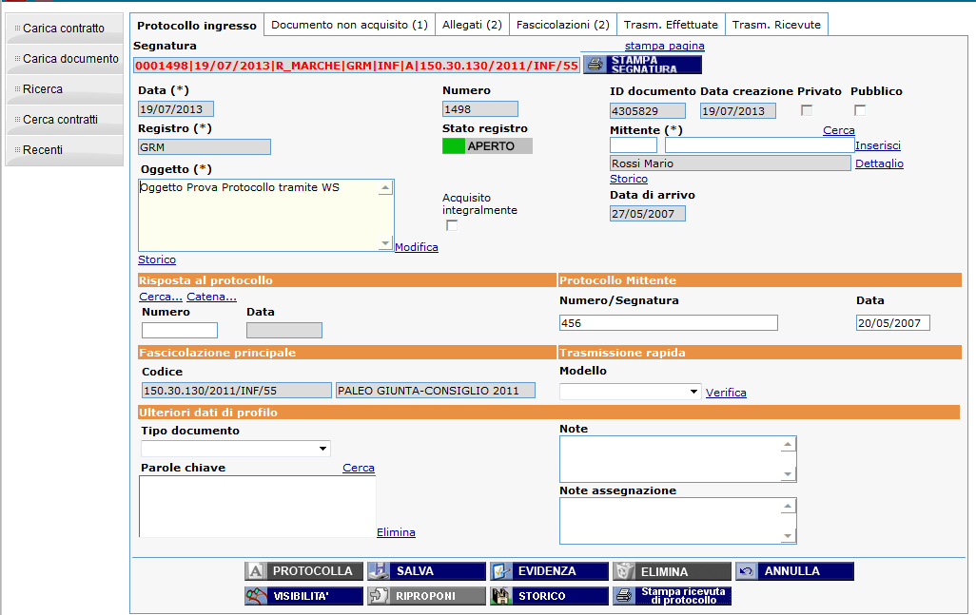

GESTIONE DEI DOCUMENTI DA ASSEGNARE
Tramite la Funzione "Da Assegnare" è possibile per i dirigenti gestire lo smistamento dei Documenti e Protocolli in carico alla Struttura; è infatti possibile visualizzare un elenco dei Documenti e dei Protocolli non ancora smistati, cioè tipicamente per i quali non è stato ancora individuato né un Responsabile di Procedimento assegnatario all'interno della struttura, né un'altra struttura di competenza.
È quindi per il Dirigente possibile gestire in modo 'pratico', la visualizzazione dei documenti e l'indicazione del nominativo dell’assegnatario/assegnatari del documento. Tali note saranno visibili ai protocollisti della struttura (o ai collaboratori delegati dal dirigente) che provvederanno, come fatto precedentemente con il cartaceo a smistare la documentazione facendo la specifica trasmissione ai nominativi indicati dal dirigente, con la conseguente scomparsa del documento dall’elenco dei documenti da assegnare.

Entrati nel sistema va selezionata l'icona Da Assegnare.

Viene quindi visualizzato l'elenco dei documenti/protocolli in attesa di assegnazione.

Prima di definire il nominativo dei soggetti assegnatari, è possibile visualizzare il documento selezionando l’icona della lente.
Si aprirà una finestra di pop up che consente di Visionare il documento e gli eventuali allegati.

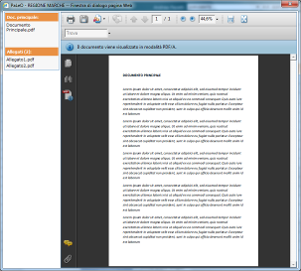

Visualizzato il documento è possibile scrivere sulle note il/i nome/nomi degli assegnatari e premere il pulsante salva per memorizzare l’informazione

Nel caso le annotazioni da scrivere siano lunghe, schiacciando il pulsante con i puntini (freccia blu) è possibile aprire una finestra più grande per scrivere le note di assegnazione
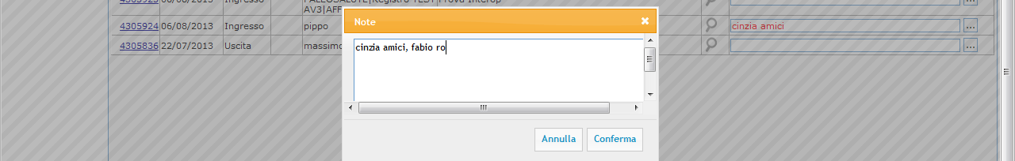

RECENTI
Tramite il pulsante "Recenti" viene richiamata la schermata dei Documenti e dei Protocolli recenti caratteristica di Paleo.

Qui ad esempio è anche possibile visualizzare e richiamare le Trasmissioni Pendenti e i Documenti e Protocolli da Assegnare.

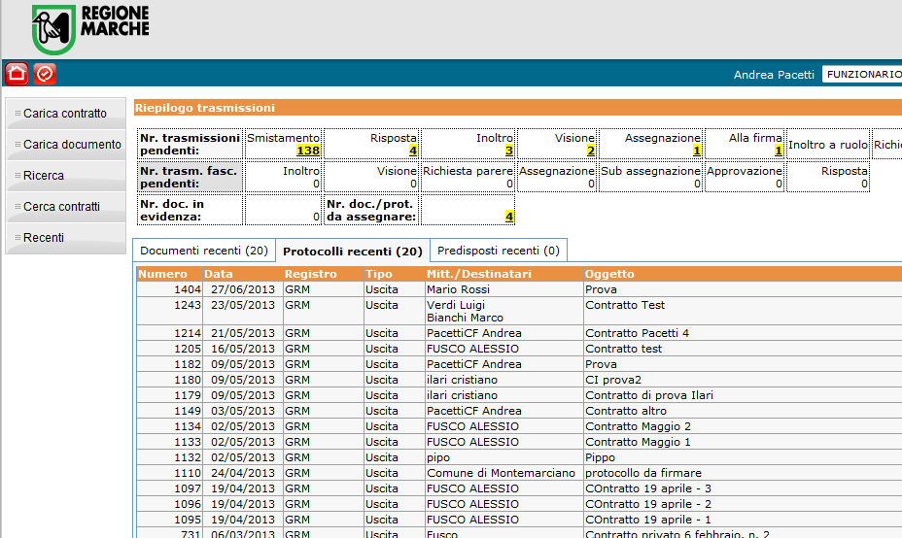

DA CHIUDERE
Tramite il pulsante "Da chiudere" il dirigente richiama una schermata che gli consente di verificare lo stato delle attività, associate a documenti assegnati, non ancora completate.

Nell'elenco visualizzato sono tra l'altro indicati:
- L'Oggetto del documento, e quindi dell'attività considerata;
- Il Destinatario dell'Assegnazione (il soggetto individuato come responsabile dell'attività);
- Eventuali Note di Accettazione/Rifiuto da parte del soggetto responsabile;
- Lo Stato dell'attività non chiusa; gli stati possibili sono:
  - In attesa accettazione: il soggetto individuato come responsabile dell'attività non ha ancora accettato (o rifiutato) la Trasmissione in Assegnazione;
  - Rifiutato: il soggetto individuato come responsabile dell'attività ha esplicitamente rifiutato la Trasmissione in Assegnazione. Normalmente nel campo "Note di Accettazione/Rifiuto" sono indicate le motivazioni del rifiuto.
  - In attesa chiusura: il soggetto individuato come responsabile dell'attività ha accettato la Trasmissione in Assegnazione, ma non ha ancora concluso l'attività (registrandone la chiusura come indicato nel "Manuale Utente Paleo SmartOffice - Resp_PO_Funzionari_Impiegati").
- Icona con Lente di Ingrandimento, per richiamare la visualizzazione rapida del documento associato all'attività.

